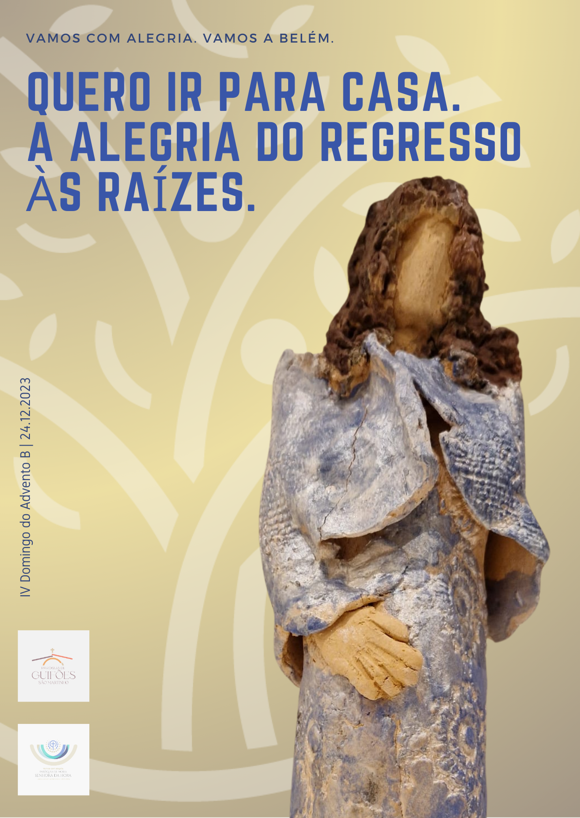

Ritos Iniciais

Monição inicial

P. “Vamos com alegria. Vamos todos a Belém”. Não por acaso, a primeira palavra do Anjo à Virgem Maria é esta: “Alegra-te, rejubila, ó cheia de graça. O Senhor está contigo”. A saudação do anjo não é sequer a mais habitual, entre os judeus! O Anjo não saúda Maria com um shalom. Maria é saudada com esta «alegria» reservada à Filha de Sião, Àquela que estava chamada a ser a verdadeira morada de Deus, uma morada não feita de pedras, mas de carne viva. Este anúncio enche de alegria a casa e o coração de Maria! A nós, que fazemos, por estes dias, pequenas e longas viagens, para celebrar em família o Natal, Maria desafia-nos a viver a alegria do regresso a casa, do regresso às raízes, como quem volta aos braços de Sua Mãe.

4.ª Semana do Advento

Oração para a coroa do Advento

Ao jeito de Maria, sejamos essa casa que acolhe e recolhe Jesus, com amor. Acendamos a 4.ª vela da Coroa do Advento.

Oração para a coroa do Advento | Guifões

Senhor,
acendemos a 4.ª vela desta coroa,
para que a Tua Luz
nos dê de novo à luz.

Que esta luz,
cada vez mais intensa,
pela proximidade da Tua vinda,
ilumine as nossas viagens,
de encontro às nossas famílias,
onde lançam raízes profundas
as nossas maiores alegrias.

Faz-nos verdadeiras
família de acolhimento,
a exemplo de Maria Imaculada,
escolhida para ser Tua morada.

Ela nos inspire um sim sorridente,
capaz de gerar a Tua Vida em nós.

Vem, Senhor Jesus.
Tu és a raiz da nossa alegria
Tu és a Luz do Natal
que está aí.
Oração para a coroa do Advento | Senhora da Hora

Senhor,
acendemos a quarta vela
da coroa do Advento,
como quem ilumina a casa
para a visita que se aproxima.

O “Sim” de Maria, Tua e nossa Mãe,
seja para nós exemplo luminoso
de humildade e de entrega total.

O Teu nascimento, no Menino de Belém,
seja raiz forte para a nossa Fé.

Nós Te pedimos:
Vem, Menino, habitar e iluminar a nossa casa.
Vem, Menino, encher o nosso coração de alegria.
Vem, Menino, sê o nosso porto de abrigo.
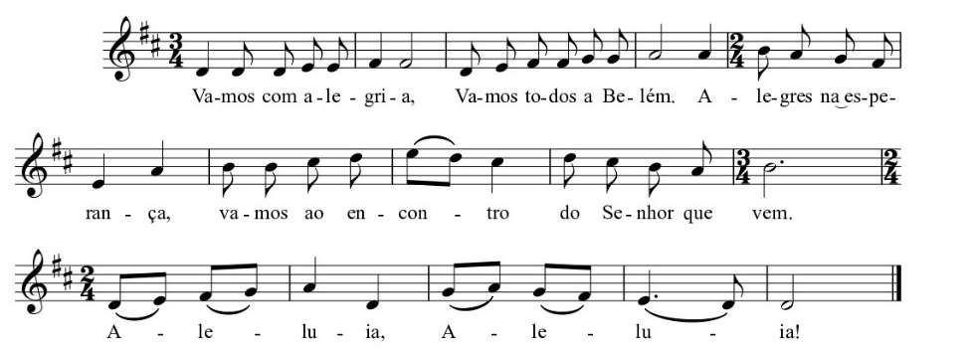

Ato penitencial
Com tropos especificados do 4.º domingo do Advento B

P. Preparemos o nosso coração. Invoquemos o perdão do Senhor.

P. Senhor, que reunis o vosso povo na vossa casa.

R. Kýrie, eléison! Kýrie, eléison!

P. Cristo, que nos visitais com misericórdia!

R. Christe, eléison. Christe, eléison.

P. Senhor, que quereis ser acolhido na alegria.

R. Kýrie, eléison! Kýrie, eléison!

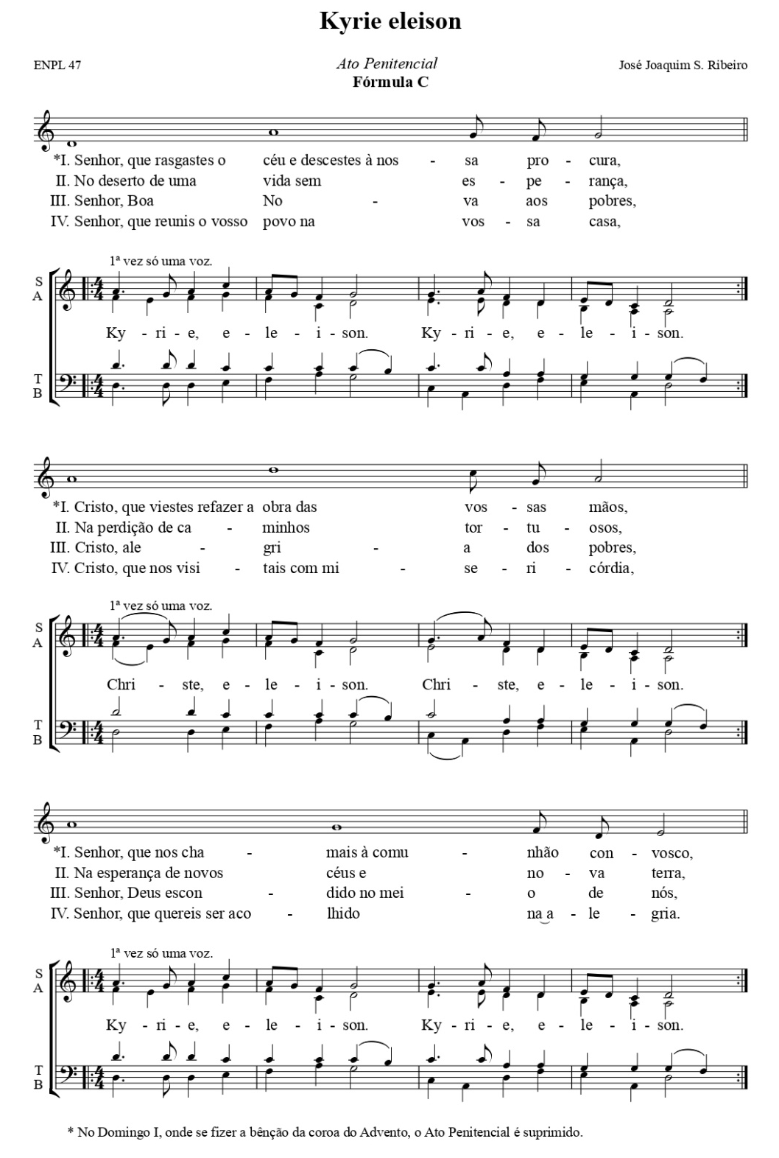
Ou propostas do Missal Romano – 3.ª edição – para o Tempo do Advento
I
P. Senhor, que viestes ao mundo para nos salvar: Senhor, misericórdia! ou Senhor, tende piedade de nós ou Kýrie, eléison.
R. Senhor, misericórdia ou Senhor, tende piedade de nós ou Kýrie, eléison.
P. Cristo, que nos visitais continuamente com a graça do Vosso Espírito: Cristo, misericórdia ou Cristo, tende piedade de nós ou Christe, eléison.
R. Cristo misericórdia ou Cristo, tende piedade de nós ou Christe, eléison.
P. Senhor, que vireis um dia para julgar as nossas obras: Senhor, misericórdia! ou Senhor, tende piedade de nós ou Kýrie, eléison.
R. Senhor, misericórdia ou Senhor, tende piedade de nós ou Kýrie, eléison.

II
P. Senhor, que vindes visitar o vosso Povo na Paz: Senhor, misericórdia! ou Senhor, tende piedade de nós ou Kýrie, eléison.
R. Senhor, misericórdia! ou Senhor, tende piedade de nós ou Kýrie, eléison.
P. Cristo, que vindes salvar o que estava perdido: Cristo, misericórdia ou Cristo, tende piedade de nós ou Christe, eléison.
R. Cristo, misericórdia ou Cristo, tende piedade de nós ou Christe, eléison!
P. Senhor, que vindes criar um mundo novo: Senhor, misericórdia! ou Senhor, tende piedade de nós ou Kýrie, eléison.
R. Senhor, misericórdia! ou Senhor, tende piedade de nós ou Kýrie, eléison.

Oração coleta

Liturgia da Palavra

1.ª leitura: 2 Sm 7,1-5.8b-12.14a.16 | Salmo: Sl 88 (89) | 2.ª leitura: Rm 16,25-27 | Aclamação ao Evangelho | Evangelho: Lc 1,26-38 | Homilia

Homilia no IV Domingo do Advento B 2023
1. “O Senhor anuncia que te vai fazer uma casa” (2 Sm 7,11). Não é uma promessa de campanha eleitoral, num ano fortemente marcado pela crise da habitação. A casa faz parte dos três T’s, que o Papa Francisco acentua como direitos fundamentais da pessoa humana: uma terra, um teto e um trabalho. Falemos do teto, da casa. No coração de cada pessoa habita o desejo de uma casa, o grande anseio pela própria casa: que seja sólida e aonde se possa voltar com alegria; uma casa, onde com júbilo se possa receber cada hóspede que chegar. Há, em nós, o sonho de uma casa, em que o pão quotidiano seja o amor, o perdão, a necessidade de compreensão, em que a verdade seja a fonte da qual brota a paz do coração. É a nostalgia de uma casa, da qual se possa sentir orgulho e cujo desmoronamento nunca seja preciso chorar. Este sonho não é senão a projeção do desejo de uma vida plena, feliz, bem-sucedida. Não tenhamos medo desta aspiração. Por isso é que nós, por mais voltas que demos pelo mundo, em passeio, em trabalho, por fim, queremos sempre voltar a casa. Pedro Abrunhosa canta isto de uma forma extraordinária, quando diz: “Quero ir para casa | Embarcar num golpe de asa | Pisar a terra em brasa | Que a noite já aí vem. || Quero voltar | Para os braços da minha mãe | Quero voltar | Para os braços da minha mãe”.

2. Deus também quer habitar a nossa casa, por dentro. Por isso, o anúncio do Anjo a Maria acontece em sua casa. “O Anjo entrou em casa dela” (Lc 1,28). Em casa, na intimidade e na normalidade da vida doméstica. Não é um anúncio feito com incenso no Templo, como a Zacarias, mas tem lugar em sua casa. Estar na sua casa, recolhida em Si, para dar atenção a quem chega, é para Maria o modo mais adequado de receber o grande Hóspede. A casa é, de facto, o lugar, onde se faz a unidade entre o que está dentro e o que está fora, entre o que se acolhe e o que se recolhe. Como mulher grávida, Maria é a morada onde se opera o mais alto recolhimento hospitaleiro: o de uma nova vida. As mães são sempre a nossa primeira casa, por isso, dizer “quero ir para casa” é praticamente dizer “quero voltar para os braços de minha mãe”. Atenta e acolhedora, recolhida e hospitaleira, Maria torna-se verdadeiramente a Casa de Deus. É belo pensarmos que Deus não perpassa unicamente nas liturgias solenes das Igrejas, nas jornadas mundiais da juventude, mas também e sobretudo na vida comum, no quotidiano da nossa família. A casa não é apenas o lugar onde habitamos e restauramos as nossas forças: é a porta aberta para o infinito, porque Deus fala-nos sobretudo no lugar onde somos nós mesmos, em silêncio e à escuta, com atenção livre. A casa é o primeiro lugar da proximidade de Deus.

3. Sabemos que depois da Anunciação, Maria levantou-Se e foi ao encontro de Isabel, numa visitação de três meses. Podemos imaginar que, findo esse tempo, também Maria sentiu nostalgia e viveu a alegria de voltar a sua casa, de voltar a Nazaré, de voltar à sua terra, às suas gentes, às suas raízes, mesmo se os imprevistos do recenseamento A levaram depois para o parto em Belém. Neste IV Domingo do Advento (quase morre à nascença!), somos desafiados a viver esta alegria do regresso a casa. Porque é lá, em casa, que a fé começa por ser significativa, nos dias de festa e nos dias de lágrimas. É lá na casa, onde a vida celebra a sua festa. É lá que se pode encontrar Deus nos gestos; é lá em casa que se pode falar ao coração; é lá, em casa, que a vida nasce e é guardada e cresce em idade, sabedoria e graça. Bem dizia um velho anúncio publicitário (2011): “a felicidade vem de dentro de casa. Viva mais a sua casa”!

É aí mesmo, na sua Casa, que Deus quer vir, nascer e acontecer. Procuremos fazer parte dos presentes e viver a alegria de voltar a casa, a alegria de voltar às raízes. Façamos chegar esta alegria à casa de cada com um sorriso, com um gesto bom, com uma pequena ajuda, dando, se necessário, um passo de perdão! Vamos, pois com alegria até casa, à casa de cada um, sem esquecer esta Casa onde estamos, sem esquecer a nossa Casa Comum! Vamos com alegria. Vamos todos a Belém.

Credo
R. Sim, creio!

P. Credes em Deus, o Eterno Pai, único Sábio, Deus de Bondade e sempre fiel à sua Aliança?
R.

P. Credes em Jesus Cristo, o Rei Eterno, o Santo de Deus, o Filho do Altíssimo, nascido da Virgem Maria?
R.

P. Credes no Espírito Santo, Promessa do Pai, que cobriu com a sua sombra a Virgem Maria e n’Ela gerou o Filho de Deus?
R.

P. Credes na Igreja, sempre querida no eterno desígnio do Pai, obra do seu Filho Jesus Cristo e manifestada ao mundo pela graça abundante do Espírito Santo que a anima?
R.

P. Credes na Vida eterna, na Paz plena e sem fim, no regresso à Casa do Pai, onde o Senhor preparou no seu infinito coração muitas moradas?
R.

Oração dos Fiéis

P. A Cristo, nascido da descendência de David, sinal vivente do Amor incomensurável de Deus por nós, solidário com todas as nossas fragilidades, invocamos, dizendo:

R. Vinde, Jesus, e ficai em nossa casa.

- Senhor, a Tua Igreja é chamada a ser, à imagem de Maria, morada de Deus e casa dos pobres, mas muitas vezes não é acolhedora e, nela, os seus filhos não se sentem em casa. Por isso, nós Te pedimos: R.

- Senhor, todos os teus filhos e filhas merecem uma terra, um teto, um trabalho, mas o empenho dos governantes tantas vezes se concentra na luta armada e na guerra. Por isso, nós Te pedimos: R.

- Senhor, nestes dias são muitos os que se deslocam para voltar a casa, às suas raízes, às suas famílias: que as suas viagens sejam cuidadosas e seguras, para que todos façam parte dos presentes. Por isso, nós Te pedimos: R.

- Senhor, os preparativos da mesa da Ceia e as refeições destes dias podem-nos desviar da celebração mais autêntica do Natal: que saibamos procurar o Pão da Vida, onde Ele se dá na manjedoura da Eucaristia.

P. [Conclusão: em Guifões, pode concluir-se com a oração para a coroa do Advento, elaborada pelos jovens da Sra. da Hora; na Senhora da Hora, pode concluir-se com a oração para a Coroa do Advento, elaborada por uma mãe e por uma catequista de Guifões; nestes casos, omite-se a referência «ao acender a 4.ª vela»].
Liturgia Eucarística

Apresentação dos dons | Oração sobre as oblatas | Cântico de ofertório | Prefácio do Advento II/A | Oração Eucarística II | Ritos da Comunhão

Ritos Finais
Paróquia de São Martinho de Guifões
Horários das Missas no Tempo do Natal

- Domingo, 24 de dezembro (tarde): Missa da Vigília do Natal, com toda a Catequese (mas aberta a todos), às 15h30, na Igreja da Sagrada Família.
- Segunda-feira, 25 de dezembro: Missa da Solenidade do Natal, às 09h00 na Igreja Matriz.
- Missa ferial na 5.ª feira, dia 28, às 19h00,
- Oração do Terço, pelos Cenáculos de Oração Missionaria, sexta, 29, às 21h00 na Igreja Matriz.
- Sábado, 30 de dezembro: Missa Vespertina da Festa da Sagrada Família, às 17h30, na Igreja Matriz.
- Domingo, 31 de dezembro: Missa da Festa da Sagrada Família, às 9h00, na Igreja da Sagrada Família.
- Não há Missas na tarde de domingo, dia 31, véspera de Ano Novo.
- Segunda-feira, 1 de janeiro: Missa da Solenidade de Santa Maria, Mãe de Deus, às 09h00, na Igreja Matriz.
- Sábado, 6 de janeiro: Missa Vespertina da Solenidade da Epifania, às 17h30, na Igreja Matriz.
- Domingo, 7 de janeiro: Missa da Solenidade da Epifania, às 09h00, na Igreja da Sagrada Família.

Paróquia de Nossa Senhora da Hora | Horários das Missas no Tempo do Natal

- Domingo, 24 de dezembro: Missa do IV Domingo do Advento, às 11h00.
- Não há missa na tarde do domingo, dia 24.
- Segunda-feira, 25 de dezembro: Missas da Solenidade do Natal: às 11h00 e às 19h00.
- Missas em dias feriais, só na sexta, dia 29.
- Sábado, 30 de dezembro: Missa Vespertina da Festa da Sagrada Família, às 15h30. Pede-se aos zeladores das Sagradas Famílias e Oratórios do Imaculado Coração, que convoquem as famílias, para a bênção e renovação dos compromissos. E tragam alguma coisa, para um lanche-convívio.
- Domingo, 31 de dezembro: Missa da Festa da Sagrada Família, às 11h00.
- Não há Missas, na tarde de domingo, dia 31, véspera de Ano Novo.
- Segunda-feira, 1 de janeiro: Missas da Solenidade de Santa Maria, Mãe de Deus, às 11h00 e 19h00.
- Sábado, 6 de janeiro: Missa Vespertina da Solenidade da Epifania, às 15h30.
- Domingo, 7 de janeiro: Missas da Solenidade da Epifania, às 11h00 e 19h00.

Bênção das imagens do Menino Jesus

Trouxestes as pequenas imagens do Menino Jesus para serem benzidas. E, ao benzer os vossos “Menino(s) Jesus”, peço-vos que rezeis diante do presépio pelas crianças que viverão um Natal difícil, em lugares de guerra, em campos de refugiados, em situações de grande miséria!

Bênção da imagem do Menino Jesus
Bento XVI, Bênção da Imagem do Menino Jesus, Angelus, 14 de Dezembro de 2008

Deus, nosso Pai:
de tal modo amaste os homens,
que nos enviaste o teu Único Filho,
Jesus, nascido da Virgem Maria,
para nos salvar e reconduzir a Ti.
Nós te pedimos,
que, pela tua bênção,
esta imagem que trazemos connosco,
seja em nossas casas,
o sinal da tua presença e do teu amor.

Pai Bom:
dá também a tua bênção,
aos nossos pais,
aos nossos familiares e amigos.

Abre o nosso coração,
para que saibamos
receber Jesus, na alegria,
fazer sempre aquilo que Ele pede,
vê-l’O em todos os que têm necessidade
do nosso amor.

Nós to pedimos,
em nome de Jesus, Teu amado filho,
que veio para dar ao mundo a Paz.
Ele que vive e reina pelos séculos dos séculos.Ámen!

Bênção final | Despedida

Oração para a bênção da mesa | IV Domingo do Advento B
24.12.2023 | Almoço

Senhor,
que os preparativos
da mesa da Ceia,
não nos roubem a alegria
do regresso a casa,
nem a alegria do encontro
com as nossas raízes.
Que as refeições deste dia
não nos desviem da Eucaristia,
a manjedoura do Presépio ao vivo,
onde Te dás como Pão da Vida
e fonte perene da nossa alegria.
Ámen.

OUTRAS HOMILIAS
DO IV DOMINGO DO ADVENTO B
1993-2020

ATO PENITENCIAL | ADVENTO B | PROPOSTA SDL PORTO

Depois das palavras “Irmãos, para celebrarmos dignamente estes santos mistérios reconheçamos que somos pecadores” ou similares, seguidas do silêncio recomendado, prossegue o Ato Penitencial na forma III. Os tropos aplicam-se a cada domingo do Advento, conforme a numeração, sendo que também foram elaborados tropos para a Imaculada Conceição. No fim de cada tropo aplica-se uma das invocações apresentadas: Senhor, tende piedade de nós ou Senhor, misericórdia ou Kyrie Eleison. O Ato Penitencial conclui com a absolvição dita pelo presidente: Deus Todo-poderoso....

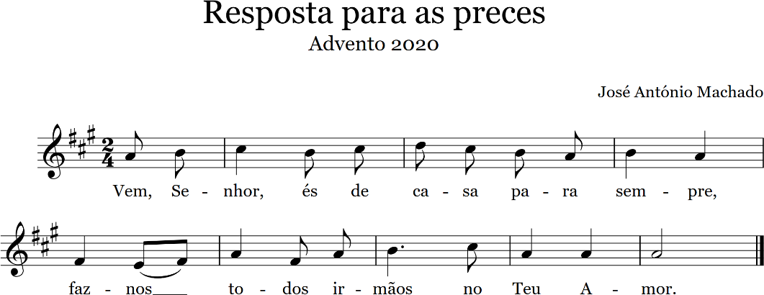

Homilia no IV Domingo do Advento B 2014
1. “Uma casa para a alegria do Evangelho”! Este é o nosso programa de Advento e Natal. E já todos percebemos que não se trata de construir uma habitação familiar ou mais um templo religioso! Somos desafiados, nesta caminhada, a fazer da nossa casa “uma Igreja Doméstica” onde Deus possa habitar, e da nossa “Igreja” um espaço familiar, onde Deus nos possa reunir e encontrar. Mas, num e noutro caso, é necessário que cada um se ofereça, à imagem de Maria, como “digna morada do Senhor”. Cada um de nós é chamado a dar espaço a Deus, a deixá-lo entrar, a deixá-lo nascer, a deixá-lo falar, a deixá-lo habitar, crescer e acontecer, dentro de nós e por meio de nós. É essa abertura à sua graça, é este acolhimento da sua Palavra, é este encontro com o Senhor, no mais íntimo de nós, que frutifica a alegria! É a alegria verdadeira, de ser querido e escolhido por Deus, de ser olhado e amado por Deus, de ser habitado e preenchido por Ele. Esta alegria faz-se “Evangelho”, “boa notícia”, anúncio que não podemos calar, nem guardar só para nós: “Aquilo que descobriste, o que te ajuda a viver e te dá esperança, isso é o que deves comunicar aos outros” (EG 121).
2. Quando nasce um bebé numa família, envia-se uma mensagem a todos os amigos, com uma fotografia do recém-nascido! Quer-se anunciar a novidade a toda a gente! Neste Natal, devemos fazer a mesma coisa: anunciar esta “grande alegria para todo o povo”, isto é, levar a alegria de Jesus aos outros, a começar pelos mais pobres e sós, para que ninguém fique à margem desta alegria.
3. Há muitas possibilidades de viver e partilhar esta alegria no Natal: visitar os doentes e idosos, em casa ou nos lares, os sem-abrigo na rua, ou convidar alguém, sem companhia, a participar na nossa refeição. Mas há outras iniciativas ainda mais simples: em vez de enviar os mesmos votos de Natal, por correio eletrónico, a todo o meu livro de endereços, posso telefonar mais demoradamente a alguém, ou convidar para um café, um passeio, uma conversa. Trata-se de apurar o meu olhar e a minha escuta! Nos espaços e nos transportes públicos, nas deslocações de automóvel em família, em vez de me isolar a ouvir a minha música, a jogar no tablet, a conversar no chat das redes sociais, saiba eu olhar, para quem tenho a meu lado, dar um sorriso a alguém, que se cruze no meu caminho, arriscar-me a cumprimentar alguém que porventura não conheço!
4. É o calor da relação com os outros, que todos nós procuramos neste tempo! Os presentes não serão verdadeiros, se não forem sinal dessa relação. É preciso também saber, e talvez isto seja o essencial, que no Natal todos desejam poder dar. Na verdade «há mais alegria no dar do que no receber» (At. 20,35). Desde a mais tenra idade, vale a pena encorajar as crianças a dar presentes, para lhes dar o gosto de agradar e ensinar-lhes a prestar atenção aos outros. Um presente pode ser um meio de dizer «amo-te», «gosto muito de ti» ou «obrigado». Somos todos chamados a ser presentes, uns para os outros.
5. Para além dos dons materiais, aproveitemos o período do Natal, para regressar ao essencial, aos sentimentos que nos ligam, ao que nós podemos ser ou fazer por alguém. Esta é a condição, para que possa frutificar, na tua casa, como no teu coração, a verdadeira alegria do evangelho!
Homilia no IV Domingo do Advento B 2020

1. Todos irmãos. Todos de casa! É de uma casa que consta a promessa feita ao rei David: “o Senhor anuncia que te vai fazer uma casa” (2 Sm 7,11). Não se trata de um edifício visível, solidamente assente sobre a rocha, pois David já morava tranquilo em sua casa e queria construir um Templo para o seu Deus. A promessa de uma casa, da parte de Deus, aponta para uma dinastia, para uma descendência, da qual havia de nascer o Messias, e através da qual o próprio Deus revelará o seu coração de Pai, precisamente ao enviar-nos Jesus, a quem chama Seu Filho: “Serei para Ele um Pai e Ele será para Mim um Filho” (2 Sm 7, 14). E assim, nesta paternidade e nesta filiação divinas, se consolidará a Sua realeza para sempre.

2. De facto, não há nada mais sólido para a edificação de uma Casa Comum (seja a família, seja a Igreja, seja o mundo), do que esta consciência viva de que, neste Amor do Pai e do Filho, nos tornamos todos filhos de Deus e, por isso mesmo, todos irmãos, todos de casa. Para lá dos vínculos humanos que nos ligam, como criaturas do mesmo planeta ou como cidadãos de uma pátria comum, para lá dos laços de sangue, que nos tornam membros de uma família, está o laço mais profundo e universal de sermos todos filhos de Deus, imagem viva do Pai, filhos no Filho Jesus e, por isso, todos irmãos e irmãos de todos (cf. CDSI, 196; SRS 40).

3. Nesta caminhada para o Natal, colocamos na Estrela a palavra Solidariedade. Curiosamente, na raiz desta palavra está também a ideia de solidez, isto é, de uma base forte, de um sólido fundamento, sobre o qual se pode erguer, de forma segura e firme, uma construção familiar, social e mundial (cf. FT 115, nota 88). Solidariedade é certamente das palavras mais usadas, em tempos de Natal. Ela corre mesmo o risco de se tornar “um palavrão” (FT 116) e de se confundir com “um sentimento de compaixão vaga ou de enternecimento superficial pelos males sofridos por tantas pessoas, próximas ou distantes” (SRS 38). Mas não. A solidariedade é uma virtude moral. E, enquanto tal, ela é a “determinação firme e perseverante de se empenhar pelo bem comum, ou seja, pelo bem de todos e de cada um, porque todos somos verdadeiramente responsáveis por todos” (SRS 38; CDSI, 193), todos estamos ao cuidado de todos e sob o cuidado de todos. Se alguma consciência social se agudizou com a pandemia da COVID-19 foi esta interdependência entre os seres humanos, a consciência de que estamos todos ligados, de que dependemos uns dos outros, de que precisamos uns dos outros, de que não nos salvamos sozinhos, de que somos solidários nos bens e nos perigos, de que afinal somos “responsáveis pela fragilidade dos outros na procura de um destino comum” (FT 115).

4. Mas também é verdade que esta interdependência nem sempre significa “solidariedade”, pois esta implica “pensar e agir em termos de comunidade, de prioridade da vida de todos sobre a apropriação dos bens por parte de alguns” (FT 116). Pelo contrário, vemos como esta interdependência se torna uma humilhante afirmação de prioridade e de superioridade de uns sobre os outros; uma injusta dependência dos mais fracos e dos mais pobres em relação aos mais fortes e mais ricos. Pelo que a solidariedade, isto é, a solidez na construção de uma Casa Comum, implica o contrário: a disponibilidade de cada um em perder algo de si ou de seu, para benefício do próximo, em vez de o explorar.

5. Irmãos e irmãs: Maria é a Casa onde Jesus nasce e é de casa. Ela apresenta-Se como “a serva do Senhor” (Lc 1,38). Por isso, não esqueçamos que a solidariedade se manifesta concretamente no serviço (cf. FT 115). E servir, nestes tempos, significa, em grande parte, cuidar dos mais frágeis das nossas famílias, da nossa sociedade e do nosso povo. Fixemos então o rosto dos nossos irmãos e irmãs. Soframos com a sua dor. Procuremos, acima dos nossos interesses, o seu bem maior e a sua promoção. Comecemos pelos “de casa”, para que, a partir da solidez da família, se cumpra o propósito do Natal: Todos irmãos. Todos de casa!
Homilia no IV Domingo do Advento B 2011
Anúncios de Natal, que verdadeiramente nos surpreendem! Anúncios especiais, inesperados, surpreendentemente extraordinários!
1. Na primeira leitura, o rei David tem uma enorme surpresa! Não é Ele que vai fazer uma Casa, não é Ele que vai construir um Templo, para o Senhor, seu Deus! É o Senhor, Ele mesmo, que irá construir a Sua morada! Não já num Templo, não já numa Casa! Mas vai construi-la, a partir da sua descendência, a partir da sua própria família: «Serei para Ele um Pai e Ele será para mim um Filho». Ficamos a saber, que Deus vem morar no meio de nós, vem morar não numa «casa» feita pelas nossas mãos, mas numa família, que é obra do seu amor!
2. O Evangelho fala-nos de outro anúncio, o mais belo, inesperado e extraordinário anúncio, que alguma criatura podia alguma vez acolher. Deus fala ao coração de Maria, convidando-a para ser a Mãe de Jesus! Maria recebe um anúncio impensável, misterioso, extraordinário: Deus quer fazer dela a digna morada de seu Filho! Deus quer que o Seu Filho nasça do seu seio, cresça e viva na família de Nazaré. Maria estava noiva de José. E José era da tal descendência de David, à qual estava prometido o Messias, o Salvador. Por isso, o Filho que vai nascer é o Filho de Deus, há tanto tempo esperado! Curiosamente, este grande anúncio não foi feito, como de costume, no Templo, mas precisamente «em casa», onde Maria estava, vivia e esperava tanto o Filho de Deus, que O alcançou no seu seio!

3. Este anúncio enche de alegria o coração de Maria! A saudação do anjo não é a habitual, entre os judeus! É original e diz: «Alegra-te, rejubila, ó cheia de graça. O Senhor está contigo». Maria é saudada com esta «alegria», uma alegria reservada à Filha de Sião, Àquela que estava chamada a ser a verdadeira morada de Deus, uma morada não feita de pedras, mas de carne viva, de um coração vivo, que na realidade Deus deseja tomar como seu verdadeiro templo! Podemos dizer que a primeira palavra do Novo Testamento é um convite à alegria: "rejubila, alegra-te. Esta é a Boa nova: Deus não está distante de nós, não é desconhecido, enigmático, talvez perigoso. Deus está próximo de nós, tão próximo que se faz criança, e nós podemos tratar este Deus por "tu". Conhecer, acolher e amar este Deus é verdadeiramente a "boa nova", que nos traz a alegria e a felicidade.
4. Afinal, também nós percebemos que a alegria, a felicidade que o Natal nos traz, vem de dentro, de casa. Por isso, - como não há dois sem três – aqui vos deixo um terceiro anúncio. É um anúncio publicitário. Vamos ouvi-lo, pelo menos três vezes: (colocar em cena, este anúncio, retirando-lhe a palavra final: ikea: http://www.youtube.com/watch?v=jZ7xte2cSJg): “Se o chegar a casa o faz feliz… Se o não fazer nada, o faz feliz… Se o estar acompanhado, o faz feliz…Se o experimentar coisas novas o faz feliz…Se o barulho da chuva o faz feliz… E então se é assim tão simples, porque não está feliz? Porquê? A felicidade vem de dentro de casa. Viva mais a sua casa”!

5. Pois é mesmo isso: a felicidade vem de dentro, vem de dentro de casa. E o desafio desta semana, o desafio do Natal, é fazer chegar esta alegria à Casa de cada um, como o fez Maria. O verdadeiro presente de Natal é a alegria, e não as prendas caras que exigem tempo e dinheiro. Nós podemos transmitir esta alegria de modo simples: com um sorriso, com um gesto bom, com uma pequena ajuda, com um perdão! Levemos esta alegria, e o júbilo partilhado voltará para nós! Em particular, procuremos transmitir a alegria mais profunda, a de ter conhecido Deus em Jesus Cristo. Esta felicidade vem de dentro, de dentro de casa! Por isso, neste Natal, viva mais a sua casa! É aí mesmo, na sua Casa, que Deus quer vir, nascer e acontecer!

Homilia no IV Domingo do Advento B 2008
“Faz o que te pede o coração!” (2 Sam 2,3)

Foi esta a resposta sábia do profeta Natã, ao rei David, que se propunha investir numa prenda especial, para o seu Deus. David sonhou construir um grande palácio, uma digna moradia, para nela guardar, com toda a segurança, a arca da aliança, a arca de Deus! Mas o Senhor falou ao profeta Natã e trocou as voltas a David! Pelo que se vê, o coração de David e o coração de Deus andavam «de candeias às avessas»!
1. Na verdade, David imagina que a glória de Deus se há de manifestar, na exuberância das riquezas! E Deus escolherá sempre o caminho da simplicidade e da pobreza! O Rei pensa já na madeira de cedro, para o Templo. Deus espera ainda encontrar um lugar, no coração da débil carne humana! David procura pedras preciosas, para uma bela moradia. E Deus prefere construir uma morada, de pedras escolhidas. David tem pressa, em «guardar» Deus, na própria casa, como relíquia preciosa. E Deus há de armar a sua tenda e viver entre os homens. David tem pressa de realizar a sua obra, antes ainda de morrer! Deus tem todo o tempo do mundo e sabe que os frutos da vida virão para lá da sua morte.
David é assim figura do Homem, apostado e apressado em cumprir o seu programa! Ao contrário, Deus realizará, no silêncio paciente dos séculos, o seu desígnio de amor! Há, sem dúvida, entre David e Deus, um conflito de interesses! O programa dos homens, nem sempre anda afinado com o projeto de Deus! Deus e David, Deus e Homem, de candeias às avessas!
2. Bem diferente é a sinfonia e a sintonia entre Deus e a criatura humana, naquele belíssimo quadro evangélico da Anunciação a Maria! Deus vem ao encontro desta pobre filha de Israel, pedir humildemente o consentimento livre da criatura humana. Deus quer entrar nela, como em sua própria casa, “como a luz do sol pela vidraça”. E quando vem, Maria lá está. Habitada por Deus, porque está sempre onde Deus está. Há entre Deus e Maria, uma plena sintonia, de pensamentos, de palavras e de desejos, como se em Maria transluzisse, em a toda a sua transparência, a luz e a beleza de Deus. Maria só pensa numa coisa, só diz uma palavra, só conhece um desejo: cumprir a vontade de Deus! Diante deste Deus, que se propõe assim encarnar no seu seio, a Virgem Maria não impõe, nem negoceia um programa já definido. O seu programa é mesmo o de não ter programa nenhum, é simplesmente o de cumprir a vontade de Deus, estar disponível inteiramente, para as surpresas do seu mistério. Maria sabe que Deus não a chama, para realizar o que tem na cabeça! Deus chama-a para realizar, o que pede o coração de Deus! E ambos querem o mesmo. Nessa sintonia do coração, faz-se Luz. E Maria, a digna morada do Altíssimo, dará à luz a Luz de Deus!
3. Talvez fosse, para nós, mais fácil aceitar este Jesus e reconhecê-l’O como Filho de Deus, se a sua manifestação fosse estrondosamente potente ou prepotente. Mas Deus quis vencer a soberba da nossa inteligência, fazendo-se homem, sendo menino. Na debilidade de um Menino, Deus não se impõe; a sua vinda apela mais ao nosso coração, interpela, como a Maria, a nossa decisão livre de aceitar o seu amor! Por isso, o mistério de Deus, feito homem, continuará a ser um desafio para a fé. Alias, «a fé é uma espécie de «tear que tece véus, sobre o rosto de Deus» (Nuno Higino, O cavalo que engoliu o sol, 12-13).
4. Meus queridos irmãos e irmãs: Estamos às portas do Natal, porventura com alguns projetos ainda em mente, ou em carteira, dos quais provavelmente Deus não tomará parte!
Que a Virgem Maria nos leve a uma íntima e sincera busca da vontade de Deus, mesmo quando esta põe em crise os nossos projetos pessoais! Maria, nossa Senhora do Ó ou da expectação, nos prepare, no silêncio do coração, para a Hora do parto de seu Filho! Que Ela nos ensine a arrumar cuidadosamente a casa, a preparar um lugar, a adornar o coração, para aí Deus poder nascer e habitar! Queira Deus que, na noite de Natal, não andemos de «candeias às avessas», fora de casa, à procura de uma Luz, que brilha, desde o mais secreto lugar do coração! Guiado por essa Luz, faz apenas o que te pede o coração… de Deus!
Homilia no IV Domingo do Advento B 2005
“«Como vês, eu moro numa casa de cedro e a arca de Deus está debaixo de uma tenda». Natã respondeu ao rei David: «Faz o que te pede o teu coração, porque o Senhor está contigo» (II Sam 7,3)”.
1. David, o belo Pastor, que um dia o Senhor fez Rei, tinha tudo para estar em Paz! Afinal «o Senhor deu-lhe tréguas de todos os inimigos que o rodeavam»! E ele podia dormir sossegado, na sua casa de cedro, sem medo de ataques, sem lutas à vista, nem inimigos à porta. David vê-se livre de qualquer ameaça ou violência! E, todavia, o seu coração está inquieto, ele não descansa enquanto não encontrar um lugar para o seu Deus. David percebe, desde o mais íntimo de si mesmo, que a Paz verdadeira não se reduz a ausência de guerra, nem simplesmente à falta de inimigos a abater, ou de terras a conquistar (cf. MDMP 2006, n.3). Há nele, uma luta interior, que o desafia, um anseio que o desassossega. O seu coração bate, forte e dominado, por um outro combate. Afinal, como podia ele acomodar-se e instalar-se, com tal conforto e esplendor, se a “Arca de Deus, está debaixo de uma Tenda”. Como poderia sentir-se ele tranquilo, se as Tábuas da Lei, o Código da Paz, guardado na Arca da Aliança, deambulava incerto por uma Tenda, sem uma digna morada!
2. O Profeta Natã ouve e confirma, a grandeza do coração de David; vê nele uma santa inquietude e aconselha-o sem mais: «Faz o que te diz o coração”. Pois, não há dúvida: tal anseio, põe a descoberto, um coração, agradecido e pacificado, possuído e, de certo modo, já habitado pelo desejo de Deus!
3. Mas surpreendentemente, Deus faz saber, que se sente muito bem acampado na sua Tenda. E que não há casa à Sua altura! Nem palácio, que O mereça! Não há morada, que O acomode! Nem conforto, que O acondicione! Portanto, não será mais David, a construir um palácio para o seu Deus! Em resposta, ao seu desejo, o profeta traz este recado: «O Senhor anuncia que te vai fazer uma casa» (II Sam.7,11). O próprio Deus preparará o terreno, para a Paz, e conduzirá o seu Povo a um lugar, onde habitará «sem receio e em segurança»! Sabemos que essa casa tem o nome de uma descendência prometida a David. Tem o nome de Jesus, o Filho da Virgem Maria, desposada com um Homem chamado José, que era da Casa de David. Na Virgem, Deus encontrará a terra fértil, onde preparará a digna morada do seu Filho. É por Ela nos é dado o fruto bendito do Príncipe da Paz!
4. Esta história podia ser contada, de novo, aos filhos, aos netos, por estes dias. Para lhes dizermos, simplesmente isto: é muito belo e santo, este desejo que nos vai na alma de arranjar em casa, um espaço para Jesus e, no recanto mais nobre, construir o Presépio! É encantador colocar a árvore da vida, e nela os frutos da Paz, como que brotando da gruta, onde Maria e José nos oferecem como presente o Menino Deus. É o coração, que nos manda e nos comanda, nesta tradição secular de construir o Presépio! Mas o Senhor Deus parece dizer-nos que prefere preencher outros espaços, onde a sua Paz ainda não se instalou, onde a sua Luz ainda não penetrou, onde o seu amor ainda não nos conquistou! «O Senhor anuncia que te vai fazer uma casa», «o Senhor anuncia que «está contigo», «está em ti», diz-te que te quer, a ti, como sua casa, como quis Maria, para digna morada de Seu Filho. Mais do que construíres uma casa para Ele, acolhe-Te ao seu coração, como abrigo seguro de Paz! Recolhe-o no Teu coração, pronto a ser habitado por Ele.
5. «O Senhor anuncia que te vai fazer uma casa»! O Senhor quer construir em Ti, espaços de silêncio, sem músicas repetidas nem palavras sentimentais. O Senhor quer construir em Ti, espaços arejados, sem embrulhos de encomenda, para que o seu amor possa respirar, nos impulsos do teu coração! O Senhor quer encontrar-te «desocupado» das coisas, quer-te encontrar «em tua casa», e recolhido, como Maria; não perdido ou disperso, pela luz artificial das ruas. Ora, como não há meio de tu parares, Deus prefere acompanhar-te debaixo da Tenda, acampar dentro de ti, armar no teu coração a Tenda da Paz! Construir o Presépio, lá em casa, e demorar-se a escutar a voz do coração, pode ser já um belo exercício de oração, e por isso mesmo, de construção da Tenda da Paz!

Homilia no IV Domingo do Advento B 2002
«Eis a escrava do Senhor;
faça-se em Mim segundo a Tua Palavra!»

1. São palavras, que, de algum modo, até nos chocam. Desde a aparente humilhação da palavra «escrava», até ao desagradável sacrifício da «vontade» própria. Poderá dar-nos a impressão, de que Deus viva da nossa morte, de que Deus ganhe com a nossa perda. De que o Senhor se afirme, à custa da nossa obediência. Poderá aparecer, a nossos olhos, a vontade de Deus, como uma espécie de «capricho de senhor todo-poderoso», ao qual teríamos de ceder, sem outro remédio, para não sermos vítimas do seu castigo. Esse é, de facto, o preconceito de que vive o pensamento moderno. O de julgar que Deus se afirma, diminuindo o Homem. Ou o de pensar que o Homem se afirma, negando (-se) a Deus. Mas não.

2. E o exemplo perfeito e acabado disso é Maria. Nela se dá o encontro perfeito entre a graça de Deus e a liberdade humana. Ela aderiu e consentiu, consciente e livremente, à iniciativa de Deus. E fê-lo na certeza de que só cumprindo a vontade de Deus, realizaria a sua própria personalidade feminina. Só, na fidelidade à vontade de Deus, poderia adquirir a sua plena liberdade humana e atingir a verdadeira dimensão do seu ser. Maria sabe bem que a vontade de Deus não é «algo» que se lhe imponha a partir de fora ou de cima, mas algo que faz vir à luz aquilo que de melhor e mais belo há dentro dela. Só descobrindo e cumprindo esta vontade, Ela pode ser e crescer, como pessoa, como Mãe e Mulher. Maria obedece à vontade de Deus, na certeza de que assim alcançará a sua plena realização. De que só assim realizará inteiramente aquilo que está chamada a ser. E de facto tornou-se Mulher e Mãe como ninguém!
3. Também a nós - queridos irmãos e irmãs - como a Maria, Deus quer revelar o que pensou para cada um. Quer dar-nos a conhecer a nossa verdadeira identidade e missão. É como se também a nós, Deus dissesse: «Queres que eu faça de ti e da tua vida uma obra-prima? Então segue o caminho que te indico e tornar-te-ás aquele que, desde sempre, está no meu coração. De facto, desde toda a eternidade, Eu pensei em ti e amei-te, pronunciei o teu nome. Indicando-te a Minha vontade, revelo o teu verdadeiro ser». Neste sentido, a vontade de Deus não é uma imposição que nos limita, mas a revelação do Seu amor por nós, do Seu projecto sobre nós. A vontade de Deus é um fio de ouro, um divino tecido que entrelaça toda a nossa vida terrena e a Outra vida.

3. Mas, para que o desígnio de Deus se realize em plenitude, Ele pede o nosso conhecimento e consentimento, tal como o pediu a Maria. Só assim se realiza a Palavra que Deus pronunciou sobre cada um de nós. Então também nós, tal como Maria, somos chamados a dizer: «Eis a escrava do Senhor; faça-se em Mim segundo a tua Palavra». De facto, se tivermos compreendido que a Sua vontade é o que de maior e de mais belo possa existir na nossa vida, não nos resignaremos, apenas, a “dever” fazer a Sua vontade. Pelo contrário, gostaremos de “poder” fazer a vontade de Deus, de poder seguir o Seu projeto, de maneira que se realize o que Ele pensou para nós. É a coisa melhor e mais inteligente que podemos fazer. As palavras de Maria – «Eis a escrava do Senhor» – são, pois, a nossa resposta de amor ao Amor de Deus.

4. Todavia, às vezes, nem percebemos o que Deus nos pede e o que Ele nos pede pode parecer-nos um absurdo. Acharíamos melhor agir de outra maneira, ou gostaríamos de ser nós a ter mãos nas rédeas da nossa própria vida. Poderíamos ter até vontade de aconselhar Deus, de Lhe dizermos nós o que fazer e o que não fazer. É preciso então acreditar firmemente numa coisa: nada acontece por acaso. Nenhum acontecimento, nenhum encontro, nenhuma situação de família, de trabalho ou de estudo, nenhuma condição de saúde física ou moral, é sem sentido. Mas cada coisa da nossa vida é portadora de uma mensagem, da parte de Deus. Para a captar é preciso escutar bem a voz de Deus, dentro de nós, aconselhando-nos, se necessário, com quem nos possa ajudar. E depois viver todas e cada uma das coisas da vida, na certeza de que elas contribuem para a realização do desígnio de Deus, fazendo, como Maria, dia-a-dia, a sua vontade.
5. «Faça-se em mim segundo a tua Palavra». Digamo-lo antes de cada uma das nossas ações. E assim realizaremos, momento a momento, pedrinha a pedrinha, o maravilhoso, único e irrepetível mosaico da nossa vida, que o Senhor pensou, desde sempre, para cada um de nós.

«Faça-se» é a palavra-chave de acesso ao mistério do Natal, que nos é dada hoje por Maria. É a palavra, pela qual Deus vem ao nosso encontro, ali, onde estivermos, para encher de luz e preencher de Vida, as nossas Vidas.

Pe. Amaro Gonçalo

Homilia, em parte, inspirada na proposta de Palavra de vida, de Chiara Lubich, para este mês de dezembro 2002 (cf. www.paroquias.org).

Homilia no IV Domingo do Advento B 1999

1. «Faz o que te pede o coração!». Foi esta a ordem dada ao Rei David, quando, instalado no seu palácio, sonhou construir uma casa para o seu Deus.
«Faz o que te pede o coração». Este parece o único mandamento a guiar a conduta da Mulher que está para ser Mãe. Sem outra ordem que não venha do fundo de seu coração, a Mulher prepara a casa, arranja o quarto, adorna a alcova, pensa no frio e no calor, adivinha riscos e necessidades. Inventa a alegria. Que a alegria será comparável à sua alegria! A alegria d’Aquela que espera o Filho! Alegria tão única no seu género, que não existe nas nossas línguas a palavra exata para a exprimir. A Mulher grávida pressente a alegria e a felicidade de dar à luz, quer dizer, de projetar para fora da sua carne o que tem em si de mais íntimo. Esse segredo de si mesma, desconhecido de si mesma, vai aparecer-lhe sobre a forma de um filho dela nascido. Como se o mistério encoberto da Vida lhe fosse dado a conhecer antes do tempo!
Ao fazer «vir ao mundo» um filho, a Mulher participa na obra divina da criação, coopera com a obra do Criador de todo o ser. Ela vive, como mais ninguém, esse êxtase sublime que o próprio Deus quis conhecer (ele que é todo espírito!) quando se «fez carne da Virgem Maria». Então a Mulher conhece uma alegria que nenhuma maleita da gravidez é capaz de lhe roubar. Perante o encargo de carregar o homem futuro, de o alimentar com a sua substância, de o educar, de lhe dar o primeiro modelo de humanidade e de puro amor, a Mulher sente expandir-se o seu coração na mais profunda alegria! E esta alegria comanda o seu coração!
2. O Advento que celebramos é o tempo de uma espera. É uma espécie de gravidez desejada pela Igreja, que prepara, na alegria, o nascimento ou o renascimento do Filho de Deus. “A alegria jubilar – diz o Sto. Padre - não seria completa se o nosso olhar não se voltasse para Aquela que, com plena obediência ao Pai, para nós gerou na carne o Filho de Deus” (I.M. 14). Maria, a jovem de Nazaré, grávida por obra do Espírito Santo, é Aquela que de modo exemplar esperou e acolheu o Filho de Deus feito homem. Ofereceu-se como «morada do Altíssimo», ao acolher no seu seio virginal o Santo de Deus. Mas a escolha de Maria, por Deus Pai, como digna morada de seu Filho, é correspondida inteiramente pelo desejo intenso da Virgem em acolher esse Filho com inefável amor e especial alegria. De certo modo, como disse Sto. Agostinho, ela concebeu primeiro na fé, acolhendo em seu coração, Aquele que viria depois a gerar em seu seio. Antes e depois do anúncio do nascimento, ela fez o que lhe mandou o coração, na plena obediência à vontade de Deus.
3. “Que a Virgem Maria nos ajude a abrir as portas do coração a Cristo; que ela nos ensine a ser humildes... nos faça compreender, cada vez mais, o valor da oração, do silêncio interior, da escuta da Palavra de Deus; nos leve a uma íntima e sincera busca da vontade de Deus, mesmo quando esta põe em crise os nossos projetos; nos encoraje a aguardar o Senhor partilhando o nosso tempo e as nossas energias, com quem se encontra em necessidade” (João Paulo II). Que ela nos ensine a arrumar a casa, a preparar um lugar, a adornar o coração, com a mesma alegria que uma Mulher espera um Filho. Com a mesma alegria silenciosa com que Ela, a predileta do Pai, se deixou surpreender e possuir pela força do Altíssimo.
«Eis a serva do Senhor, Faça-se em Mim, segundo a Tua Palavra”! Maria fez o que lhe pedia o coração!

Homilia no IV Domingo do Advento B 1996
1. Como será possível? Virgem e Mãe! Como será isto, se eu não conheço homem?! Exclama Maria, face à surpreendente novidade que nela tem lugar! Como será possível? É a pergunta do Homem quando a realidade é maior do que a sua compreensão, quando a verdade não cabe mais nas suas certezas, quando os acontecimentos se desenrolam fora das suas previsões, quando a vida salta fora do seu esquema lógico habitual. Como será isto? Diante da surpresa, do prodígio, do extraordinário, o homem sempre se pergunta e sempre quer respostas. E quando não encontra na sua lógica da razão a resposta para as suas perguntas, é, desde logo, tentado a reduzir aquilo que não entende a um absurdo, a classificar como ilusório e falso o que realmente não é capaz de explicar... Julgando-se senhor da realidade, quando a não domina, o homem apressa-se a duvidar em vez de acolher, a perguntar em vez de escutar, a especular em vez de meditar!...
2. Virgem e Mãe. Como será isto possível?! Na lógica fria da nossa razão, não cabe o impossível. E todavia, ante o mistério, a pergunta silenciosa de Maria encontra resposta: O Espírito Santo virá sobre ti e a força do Altíssimo te cobrirá com a sua sombra! Que é como quem diz: o teu Filho não é produto de nenhum esforço humano, mas dom gratuito do Pai. Que é como quem diz: a salvação não é o resultado de um conjunto de ações humanas, não é efeito de nenhuma programação humana nem fruto do desenrolar natural das coisas... é obra do Alto, é graça imprevisível de Deus, é dom inefável. Que é como quem diz: Deus e só Deus é o artífice do giro dos tempos, da novidade absoluta e da salvação do Mundo. Por muito que o homem queira fazer por Deus, é sempre Deus primeiro a fazer pelos homens. A conceção virginal de Jesus aí está como sinal de que Deus é maior do que os nossos limites, de que o agir de Deus escapa à medida dos nossos cálculos, de que Deus é anterior ao nosso desejo. De que Deus é maior do que as nossas expectativas. Nascido da Virgem Maria, por obra do Espírito, sem um pai humano, Jesus não é um Filho que Deus teve num dado momento, mas um Filho que Deus nos deu, mas que desde sempre existe no seio do seu Eterno Amor. Brilha assim a verdade de que só Deus é Deus, de que ao homem cabe simplesmente acolher, deixar-se envolver, deixar-se maravilhar e espantar diante do Inefável. Como Maria.
3. Em vésperas de Natal, estamos, portanto, diante da obra de Deus. Não façamos perguntas, mas deixemo-nos inebriar pela maravilha do seu prodígio. Não questionemos friamente a realidade, como se tudo tivesse de encontrar na nossa inteligência uma resposta. Que o nosso coração se mova e comova, se admire e contemple. Fiquemo-nos pelo silêncio de Maria, silêncio de um coração agradecido, pleno do dom. E rezemos: Senhor, “serenamente/, no pórtico do Tempo/, te aguardo de mãos postas, / Não te faço perguntas, nem te peço respostas” (Eulália Macedo).

Homilia no IV Domingo do Advento B 1993

1. O Homem à procura de uma casa para Deus...
Num palácio real morava David, rei e Pastor. Em Paz, mas desassossegado com a ideia de Deus morar debaixo da Tenda. O contraste não lhe parecia justo. Eis o homem à procura de uma «casa» para Deus, como se Deus coubesse dentro dos limites de um Templo. David quer dispor de um espaço externo para Deus. Tem um projeto a que quer submeter Deus. Faz cálculos e programações. Mas Deus «troca-lhe as voltas». Lá lhe vai dizendo pela boca do profeta que que é Ele mesmo, o Senhor, a preparar-lhe uma casa, a dar-lhe uma descendência da qual havia de nascer o Rei eterno. Deus não cabe em nenhuma casa. E por muito que nos custe, também não mora em nenhuma Igreja. Qualquer templo não é mais do que a casa do Povo de Deus e jamais a casa de Deus. Deus está presente não na casa que se ergue, mas no povo que aí se reúne. O templo de Deus é o coração vivo de cada Homem. Deus vive no meio de um povo, abriga-se na nossa humanidade. E por aí anda... em busca de casa.
2. E Deus à procura de uma casa no Homem!
Deus busca morada na humanidade dos homens. É Ele que tem um projeto e quer dispor de Alguém para o realizar. Encontra Maria. N’Ela prepara uma digna morada. E, ao contrário de David, Maria procura não o espaço exterior, mas um coração aberto e disponível para dar abrigo em seu seio ao Filho de Deus. Maria preocupa-se por oferecer um espaço interior de escuta e acolhimento... Ela confia-se ao projeto de Deus, docilmente se submete a ele. Maria de Nazaré oferece ao Senhor o único espaço de que Ele tem necessidade: o seu corpo, a sua pessoa, todo o seu ser. Só o Templo da nossa humanidade pode conter a glória de Deus. Deus só encontra casa própria quando está em nossa casa, quando nos habita por inteiro, quando se abriga na pequenez humilde do nosso coração. Como o fez em Maria. D’Ela Deus recebeu a sua humanidade e doravante Cristo constrói no Homem o seu Templo.
3. Uma casa para Deus. Uma casa para o pobre!
Se Deus escolheu a nossa frágil humanidade para «encarnar» no nosso mundo, então o Homem é o grande Templo de Deus. Revestido da maior dignidade. Caberia hoje perguntar: quantos são, na nossa terra, os que têm digna morada? Há, nesta cidade, casas só de fachada, que escondem na tinta reluzente o duro frio, a solidão e o aperto, o mau cheiro e a pobreza! E muitas nem parecem barracas. Construir um Templo para Deus é edificar uma casa para o pobre. Que programas e que iniciativas iremos definir para dar abrigo a tantos sem teto nem dignidade? Desafio a que se cumpram promessas e que os «especialistas» da pobreza se deixem de tinta e papel e visitem os pobres que temos. E se nós, Igreja e autarquias, vamos deitar mãos à obra, impõe-se primeiro pensar: Que tipo de casas nos propomos construir? Na pobreza da casa da aldeia não haverá um maior toque de dignidade do que nesses «caixotes obscenos», monstros de betão que nos apertam e sufocam? Alguns, atraídos pela cidade, deixam a casinha pacífica e quente da aldeia para escolher a «barraca elegante da cidade» onde a pobreza de espaços dá lugar a um tráfico insuportável de gente, condenada ao conflito e à desordem. Que a solução da habitação não passe por mais nenhum «barracão» erguido, sem prever que morar numa casa não é estar entre quatro paredes...Que a luz e a cor, o espaço verde e o convívio, são exigências de humanidade... «O Senhor anuncia que te vai fazer uma casa»! Alguns querem nascer e crescer...e sem poder. Por não haver casa para eles. Como há dois mil anos com Maria, José e o Menino que estava para nascer!

Homilia nas Exéquias – IV Domingo do Advento B

1. «Faz o que te pede o coração»! É a reposta de Natã ao Rei David. O rei, pastor e poeta, desassossegado com o desconforto de Deus, sonha uma casa para o Senhor. Projeta construir um espaço, encontrar um lugar digno, onde o seu Deus possa habitar e permanecer. A tenda, morada itinerante, parecia-lhe desajustada à condição forte do Todo-Poderoso. Mas Deus parece desconcertar David, nos seus bons intentos. Parece mesmo preferir a condição peregrina da Tenda à estrutura pesada do Templo. Talvez a indicar a David, que não há lugar que o prenda, não há espaço que o limite, não há também para Ele morada permanente... Ou talvez, nesta recusa de Deus em se deixar enclausurar dentro de quatro paredes, o Senhor sugira a David que outra é a morada da sua preferência, outro o seu habitat natural, outro o seu espaço vital. «Faz o que te pede o coração» poderá indiciar outra resposta: faz o que queres, mas fá-lo em teu coração. Sim. É o coração do Homem a morada de Deus, o seu espaço mais recôndito.
2. «Faz o que te pede o coração». Volta a ser o pedido e a resposta de Deus, no encontro com Maria, a Virgem de Nazaré. Também aqui Deus escolhe uma Mulher, elege um coração inteiramente limpo, totalmente vazio de si mesmo, para o possuir e aí estabelecer a sua morada. E Maria, que dará à Luz o Filho de Deus, concebe primeiro em seu coração Aquele que há de depois gerar em seu seio. Ela é a Morada do Altíssimo, a Arca da Aliança, que guarda em seu coração «o mistério encoberto desde os tempos antigos e agora dado a conhecer em Cristo Jesus» (Rom.16,25-26). O seu «sim» à palavra do mensageiro divino é a confirmação dos sentimentos do seu coração: «Faça-se em Mim, segundo a Tua Palavra». Neste «sim» se cumpre a promessa de Cristo: «Se alguém guardar a minha Palavra, meu Pai o amará, viremos a Ele e faremos n’Ele a nossa morada» (Jo.14,23).
3. À luz desta Palavra, o crente pode esperar com confiança. Porque antes de o homem se oferecer como morada de Deus, já Deus primeiro se ofereceu como morada do Homem. De certo modo, Deus e o Homem se habitam e possuem. Deus habita o Homem. E o Homem habita em Deus. De modo que o próprio Deus só descansa no Homem, só sossega quando encontrar pouso e repouso no nosso coração. Para o possuir, habitar e o tornar forte no amor. Mas também o coração do Homem só em Deus encontra pouso e repouso, só n’Ele pode encontrar morada permanente. Enquanto vivemos somos, neste corpo e nesta Terra, como a Tenda peregrina do encontro... e do desencontro com Deus. Mas «bem sabemos - dirá São Paulo - que se esta tenda, que á nossa morada terrestre, for desfeita, recebemos nos Céus uma habitação eterna, construída por Deus e não pelos Homens» (II Cor. 5,1).
4. Por isso, caríssimos irmãos, «não se perturbe o vosso coração; na casa do Pai há muitas moradas» (Jo.14,1), diz Jesus. Há um coração que é um oceano infinito de amor, a acolher cada um. Não se perturbe... Contemplai, como Maria, no silêncio, o desígnio desconcertante de Deus, e pensai, como Ela, no sentido das palavras que ouvis, dos sentimentos que vos vão na alma e neste acontecimento que a todos interpela. E guardai tudo em vossos corações. Acolhei humildemente o mistério da Vida e acreditai:

Todos somos mortais
e não morremos jamais.
Todo o espanto é inútil,
porque vos espantais?
A condição é sermos
maiores do que julgais!
(Maria Eulália Macedo)

